INDICAÇÃO Nº 2821/2017

Sugere ao Poder Executivo Municipal que proceda a operação tapa buraco na extensão Rua Isaltino Amaro da Silva no Jd. São Fernando. (Foto anexa).

Excelentíssimo Senhor Prefeito Municipal,
Nos termos do Art. 108 do Regimento Interno desta Casa de Leis, dirijo-me a Vossa Excelência para sugerir ao setor competente que proceda a operação tapa buraco na extensão da Rua Isaltino Amaro da Silva no Jd. São Fernando.
Justificativa:

Fomos procurados por moradores solicitando essa providencia, pois, da forma que se encontra está causando transtornos e podendo danificar os veículos.

Plenário “Dr. Tancredo Neves”, em 13 de Março de 2017.

José Luís Fornasari

“Joi Fornasari”

Solidariedade

- Vereador -

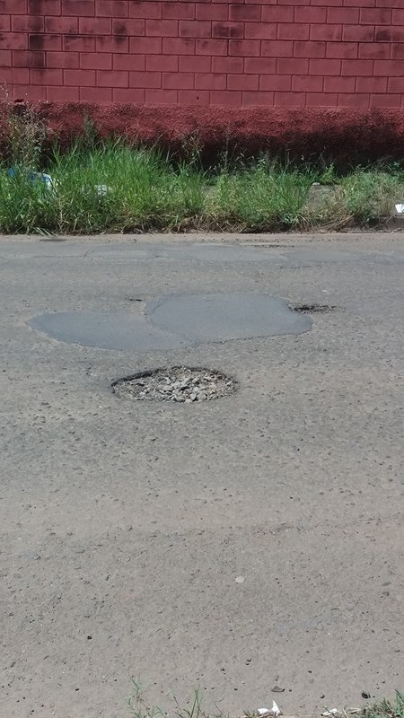

Sugere ao Poder Executivo Municipal que proceda a operação tapa buraco na extensão Rua Isaltino Amaro da Silva no Jd. São Fernando.

